Presseinformation 12/2021

Wärmepumpe steuern mit der App

Warmwasser- und Heizungstemperatur der Wärmepumpe lassen sich jetzt einfach
mit der neuen tecalor-App regulieren

Wenn die gewünschte Temperatur an der Wärmepumpe nicht mehr den Bedürfnissen entspricht, muss die Bedienungsanleitung konsultiert und der Wärmepumpen-Manager aufgesucht werden. Oder man lädt sich die tecalor-App im App-Store herunter. Damit wird die intuitive Steuerung der Wärmepumpe zum Vergnügen. Einzige Voraussetzung: Die Anlage ist über das tecalor-ISG („Internet Service Gateway”) mit dem Internet verbunden und der Softwarestand aktuell. Die App funktioniert sowohl mit dem tecalor-Wärmepumpenmanager und Anlagen der neuesten Generation als auch mit vielen älteren.

Grüne Wärme komfortabel per Smartphone steuern
Gemütlich auf der Couch oder schnell bei nahendem Besuch lassen sich Heizungs- und Warmwassertemperatur flexibel und bequem wählen: Mit der App stellt man die gewünschte Raumtemperatur auf der übersichtlichen Bedienoberfläche im Smartphone ein. Auch die Warmwassertemperatur lässt sich so komfortabel steuern. Wer über den Moment hinaus planen möchte, kann entsprechende Zeitprogramme aufrufen, um beispielsweise Energie zu sparen, unterschiedliche Temperaturen zu unterschiedlichen Zeiten an Wochentagen und Wochenenden einzustellen oder einen Urlaubsmodus zu fahren. Verschiedene „Szenen“ bieten weiteren Komfort. So kann man definierbare ECO- und Komfortszenarien auswählen, um schnell zur gewünschten Raumtemperatur zu gelangen. Auf diese Weise arbeitet die Wärmepumpe genau dann und nur in dem Maße, wie ihre Leistung auch gebraucht wird.

Zudem haben die Bewohner die Möglichkeit, Statusmeldungen zum Heizsystem einzusehen und sind damit bestens informiert, ob die Wärmepumpe im grünen Bereich arbeitet. Für den Ernstfall lassen sich auch die Kontaktdaten des Fachhandwerkers in der tecalor-App hinterlegen.

Weitere Informationen unter www.tecalor.de/tecalor-app
Zeichen: 1.875 Z.i.L.

Pressebild:

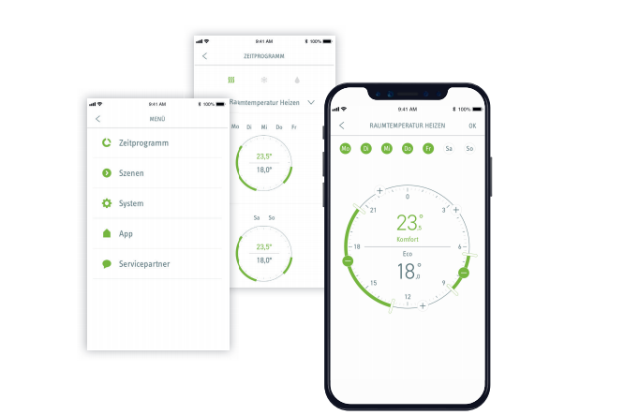

Komfortabel und smart: Die tecalor-App zur Steuerung von Warmwasser- und Heizungstemperatur

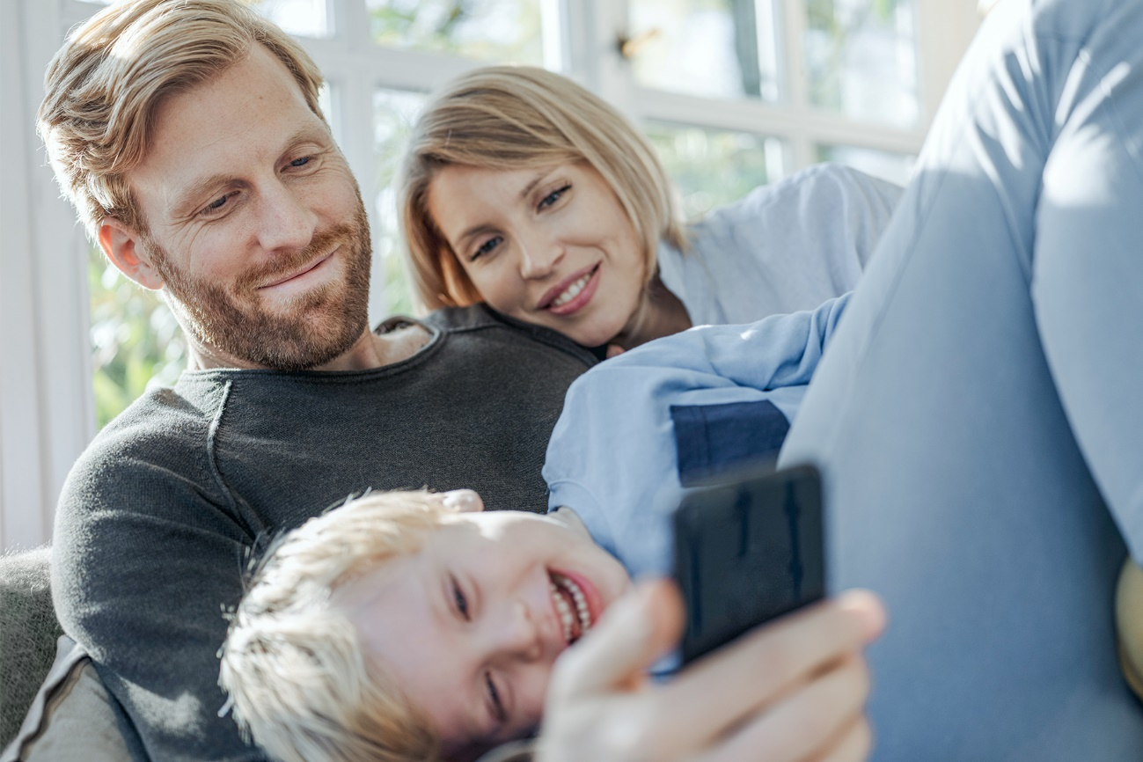
Bequem und intuitiv lassen sich verschiedene Szenarien für die Wärmepumpen-Temperaturen vom Sofa aus einstellen.

Bilder und Texte zum Download:
www.tecalor.de/pressemeldungen

Weitere Informationen:

tecalor: tecalor GmbH
Lüchtringer Weg 3 | 37603 Holzminden

Internet: www.tecalor.de
E-Mail: info@tecalor.de
Telefon: +49 5531 9 906 895 082

Pressekontakt: Sonja Knoke
E-Mail: Sonja.Knoke@tecalor.de
Telefon: +49 5531 702 958 30

